青浦区2017-2018学年高三年级第二次学业质量调研测试
历 史 试 卷
一、选择题（每小题2分，共40分，每题只有一个正确选项。）
1. “倾邻国而雄诸侯”实现富国强兵目标的改革是
A．商鞅变法 B．文景之治 C．孝文帝改革 D.王安石变法
2.“他是第一个创立太学，培养人才的皇帝；他是第一个开通西域的皇帝。”材料中的他当指
A. 刘邦 B. 刘彻 C. 刘秀 D.刘备
3. 助朱元璋“安然朝中坐，却知天下事”的机构是
A. 内朝 B. 内阁 C. 厂卫 D. 枢密院
4. 有学者评价某制“垂二千年而弗能改，合古今上下皆安之。”该制是
A．分封制 B．郡县制 C.行省制 D．科举制
5. “蒸汽机”“血汗工厂”“社会立法”这些概念反映了西欧哪一时期的社会特征？
A.6-8世纪 B.11-12世纪 C.15-16世纪 D．17-18世纪
6. “英国的革命实际上是议会的变革”。这一“变革”的标志性事件是
A. 《权利法案》的颁布 B. 《人权宣言》的制定
C. 《民法典》的制定 D. 《解放宣言》的颁布
7. “开辟荆榛逐荷夷,十年始克复先基。”诗中赞誉的人物是
A. 郑和 B. 郑成功 C. 林则徐 D. 邓世昌
8. 19世纪下半叶，俄国为废除农奴制发动了
A. 彼得一世改革 B. 亚历山大二世改革
C. 克里米亚战争 D. 十月革命
9. “以耶（稣）排儒，实行中世纪神权专制”的近代运动是
A. 太平天国运动 B.洋务运动 C. 义和团运动 D. 新文化运动
10. 近代中国迸发“救中国、建共和，首先得进行思想革命”呐喊的是
A. 李鸿章 B. 康有为 C. 孙中山 D. 陈独秀
11. 下列关键词中，与第二次工业革命密切相关的是
A. 重商主义/朝贡贸易/手工工场 B. 商品输出/殖民扩张/现代工厂
C. 资本输出/全球扩张/垄断组织 D. 自由放任/国家垄断/跨国企业
12. 下列刊物属于研究同盟会纲领和主张的原始资料的是
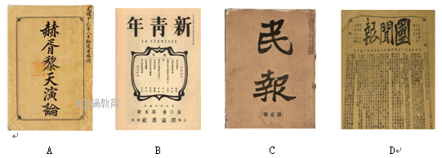
13. 有学者评价某次国际会议“本想制造和平，却制造了另一场更大规模的战争。”该会议最可能是
A.凡尔赛-华盛顿会议 B.开罗会议 C.雅尔塔会议 D.布雷顿森林会议
14. “怒潮澎湃党旗飞舞，这是革命的黄埔”。“革命的黄埔”创建于
A. 辛亥革命爆发时 B. 首度国共合作中 C. 北伐战争胜利后 D. 南昌起义打响后
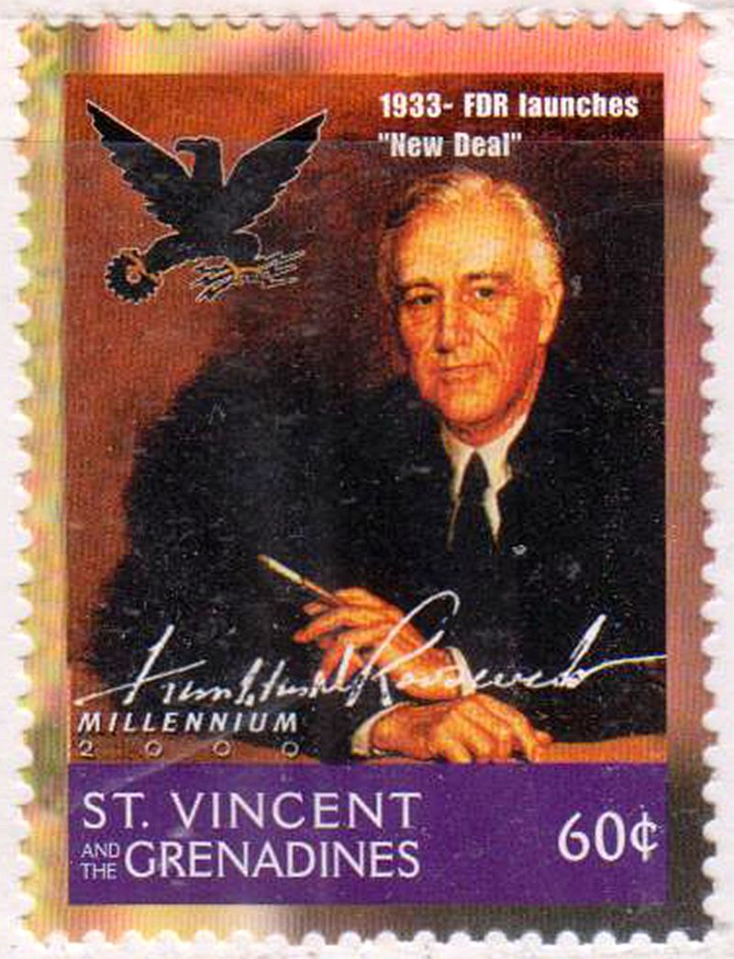
15. 若给右侧邮票上的人物配上评价关键词，较合理的当是
A.独立建国
B.捍卫统一
C.新政理国
D.两雄争霸

16. 被誉为“迎接抗战胜利之曙光”的重要会议是
A. 中共一大 B. 中共二大
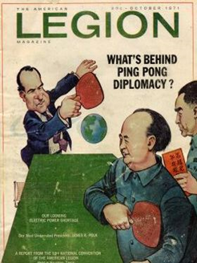
C. 遵义会议 D. 中共七大
17. 开国大典见证了中共建党至中华人民共和国新生的风雨历程。为纪念这一伟大历史时刻，庆典仪式上礼炮当鸣
A. 27响 B. 28响 C. 29响 D. 30响
18. 右侧漫画艺术地呈现了新中国某一历史时期的外交场景，其所聚焦的主题当是
A. 弱国没有外交
B. 初登外交舞台
C. 外交舞台拓展
D. 全方位的外交


19. 美苏冷战正式开始的标志性事件是
A. 富尔顿演说 B. 杜鲁门国情咨文
C. 马歇尔计划 D. 柏林危机的爆发
20. 右图是哪一国际组织的徽章
A. 国联 B. 联合国
C. 欧盟 D. 亚太经合组织

二、综合分析题（共60分）
(一）中国之为中国（18分）
“中国之教，得孔子而后立；中国之境，得汉武帝而后定。”
21. “中国之教”创立后，经历了不断发展的历程。将下列思想家与其名言匹配起来。（10分）
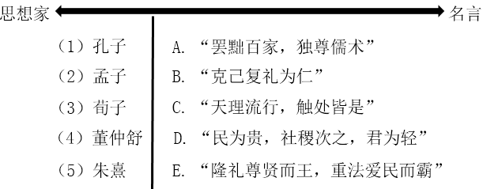

22. “中国之政”不断完善，“中国之境”不断巩固。将下列地图与其对应的朝代匹配。（8分）
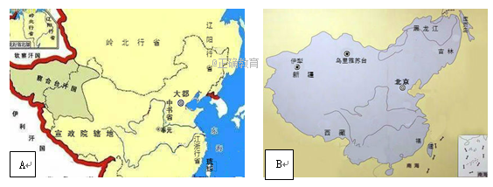
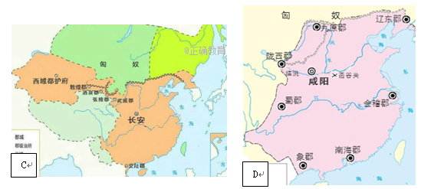

（1）秦朝__________________
（2）汉朝__________________
（3）元朝__________________
（4）清朝__________________（填字母）
（二）制宪会议（18分）
材料一：
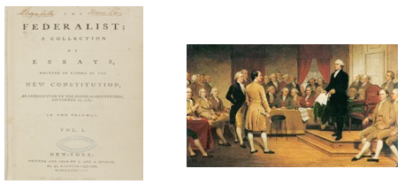
A.1787年合众国宪法 B.费城制宪会议(油画，绘于1941年)

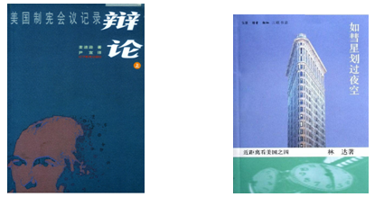
C.麦迪逊著《辩论：美国制宪会议记录》 D. 林达《如彗星划过夜空：近距离看美国之四》
【注：麦迪逊(1751年—1836年)，美国宪法之父；林达中国当代作家】
23.就研究美国制宪会议而言，以上四则史料中属于直接史料的是___________（不定项，填字母）。（4分）
材料二：《如彗星划过夜空：近距离看美国之四》一书中的叙述：
麦迪逊认为，组成一个好的政府的关键，是控制好权力。他说：“如果人人都是天使，那么政府就根本没有必要……再构筑任管理人的政府时，最困难的是：你先得让政府有能力控制百姓；接下来，你还得让它能控制住自己。”……道理是对，可是，又怎样在“制度上”使这个“好政府”的权力，就恰到“好”处呢？在麦迪逊看来，这就是费城制宪会议要解决的问题。
24.在麦迪逊看来，费城制宪会议要解决的核心问题是什么？（3分）麦迪逊政治主张的理论来源是什么？（3分）

25.结合所学，简述费城会议取得的成果。（8分）

（三）“体”“用”之变 (24分)
材料一“以中国之伦理名教为原本,辅以诸国富强之术。”
——1861年冯桂芬:《校邠庐抗议》
【注：冯桂芬改良主义先驱人物，最早表达了“中体西用"的思想】
“中国文武制度,事事远出西人之上,独火器万不能及”。“中国欲自自强,则莫如学习外国利器,欲学习外国利器,则莫如觅制器之器。”
——李鸿章:《筹办夷务始末》,第25卷
材料二 两广总督张树声(1824—1884)遗折称:“西人立国,自有本末,…育才于学堂,论政于议院,君民一体,上下一心,务实而戒虚,谋定而后动,此其体也。大炮、洋枪、水雷,铁路、电线，此其用也。中国遗其体而求其用,……常不相及。”
——《张靖达公奏议》卷8
材料三 康有为和梁启超提出“以群为体,以变为用”的体用之说。“以群术治群,群乃成;以独术治群,群乃败。”“变法之本,在育人才;人才之兴,在开学校;学校之立,在变科举;:一切要其大成,在变官制。”
——《饮冰宝文集》之二第3一4页
问题：
26. 根据材料,简要归纳近代中国“体”“用”观的变化。(4分)
27. 概述近代中国“体”“用”观变化的时代背景。（6分）
28. 谈谈你对近代中国“体”“用”之变的认识。（14分）
2017学年高三第二学期历史卷答案
1-10 A B C B D A B B A D 11-20 C C A B C D B C B B 21(1)-(5) B D E A C
22(1)-(4) D C A B 23 A C
24
费城会议要解决的核心问题是：从制度上保证所建立的政府，既能有力地管理社会，又不侵害人民的权利。（必须突出制度建设，或者通过制宪会议、立法途径，控制政府权力。3分。若只是讲组成一个好政府的关键是控制好权力，给2分。）
理论来源：孟德斯鸠三权分立原则、洛克分权学说、卢梭等社会契约论、天赋人权、主权在民思想。（笼统回答分权学说和天赋人权思想，即可3分）

25
1787年《合众国宪法》确立了联邦体制（2分）；美国实行中央与地方分权的国家体制，各州法律不能违背联邦宪法和法律（2分）；联邦政府拥有征税、征兵、发行货币和管理对外贸易的权力（2分）；联邦国会、总统和联邦高等法院为最高立法、行政和司法机关，三权分立，相互制衡。（2分）
26
近代中国“体用”观之变化大致经历了3个阶段（1分）19世纪60年代以伦理纲常为本，富强之术为用（1分），19世纪80年代开始强调以“西方体制”为本（1分），西方技艺为用，19世纪末提出“群为体，变为用”。（1分）
27.
分别概述3个历史阶段的时代背景，如19世纪60年代，清政府内外交困（具体叙述）（2分）；随着西学东渐的影响，中国知识分子对学习的认识不断加深，忧患意识不断加强（2分）；19世纪末，甲午战败，瓜分狂潮、民族危机加深（2分）。（第2、3可统整起来一起表述，诸如进化思想对近代中国的影响。）
28
能从论者的文化背景与时代特征出发，结合其政治动机、“体用”观的内涵以及这些思想所产生的的实际作用和历史影响作分析和阐释。
如：洋务派在儒学传统和清政府内外交困背景下，主张引进西方技术以维护清王朝统治，其进步性是突破中国传统观念，发展洋务，兴办军事工业、民用工业、近代教育及军事，开启了中国近代化之路。随着洋务运动的深入、西学东渐及早期维新思想的影响，国人对东西方文化认识发生一定变化，看到洋务运动的不足，主张在引进西方技术的同时，学习西方的政治体制，体用观发生较大改变，反映了部分先进的知识分子对东西方文化的认识和对传统文化的反思，推动了维新变法运动的到来。19世纪末，甲午战败，瓜分狂潮，民族危机加深，康有为梁启超等维新派从进化论思想出发，为宣传维新变法，提出新的体用说，强调器为体、群为体，道为用，变为用，发起了维新变法运动，开始对中国传统的文化及体制进行了不同程度的“文化自醒”，从而加快了中国向现代转型的步伐。总之，体用观的变化反映了中国人对西学认识的不断加深及对民族传统文化的不断反醒；这种反醒也在不自觉中接受西方的价值观念，并以此时来反思传统的文化价值，对中国近代社会转型起到了重要影响。
欢迎访问“高中试卷网”——http://sj.fjjy.org

